
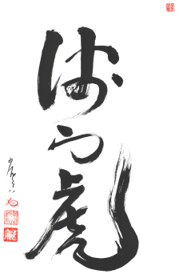


AANMELDINGSFORMULIER KYUDO WEEKENDPROGRAMMA

Wilt u meer mensen aanmelden? Kopieer dit formulier dan zo vaak als u wilt.
PROGRAMMA DATA:
achternaam
voornaam |  |  |  | geb.datum |  |  |  | M/V*
Straat
postcode & woonplaats
telefoonnummer |  |  | mobiel
emailadres
ervaring | GEEN*
Ik eet graag mee op zaterdagavond en betaal daarvoor Є 27,50 extra (inclusief dranken) |  |  |  |  |  |  | JA* / NEE*
* svp DELETEN wat niet van toepassing is, en LATEN STAAN of INVULLEN wat wel van toepassing is
- Ik meld me aan voor het bovenvermelde kyudo weekendprogramma;
- Ik betaal uiterlijk twee weken vóór aanvang € 150,= op IBAN: NL21 INGB 0001 301 285,
BIC: INGB NL2A, t.n.v. Wiggers en/of Bouman te Gouda, (kerngroepleden betalen € 80,=;
Oko-leden betalen € 125,=; onder 12 jaar half geld) o.v.v. Kyudo + data.
- Mijn betaling is mijn reservering. Wanneer ik onverhoopt verhinderd ben te komen, meld ik dat zo spoedig mogelijk, maar tenminste een week vóór aanvang van het programma.
- Bij tijdige afmelding ontvang ik mijn geld terug. Bij afmelding binnen een week vóór aanvang ontvang ik geen geld terug, maar blijft mijn betaling wel staan als reservering voor een volgend weekendprogramma.
- Ik accepteer dat Barako Kyudojo niet verantwoordelijk kan worden gehouden voor schade of letsel van welke aard dan ook, veroorzaakt door mijn eigen onzorgvuldigheid danwel door het niet opvolgen van instructies en/of het niet volgen van de bekendgemaakte regels.

Handtekening:

Graag invullen en ondertekenen, daarna per mail terugsturen aan info@zenboogschieten.nl.
Gebruik als bestandsnaam AF (naam) (jj-mm), bijv. ‘AF Micha Vergalen 1904’

